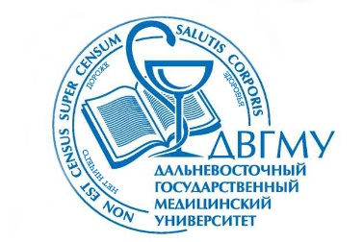
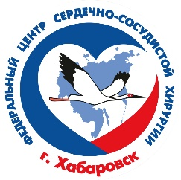

Сателлитный курс
«ТРЕХМЕРНАЯ ЭХОКАРДИОГРАФИЯ»

В рамках VI Ежегодной научно-практической конференции ФЦССХ г. Хабаровск
«Многопрофильный междисциплинарный подход в сердечно-сосудистой хирургии»
21.10.2017
Малый конференц-зал
10:00 - 12:00 | Теоретическая часть семинара - углубленное понимание клинической ценности и роли трехмерной эхокардиографии в ежедневной практике
 | Dr. Scisło, профессор кафедры кардиологии медицинского университета Варшавы (Польша)
12:00 - 12:20 | КОФЕ-БРЕЙК (кафетерий, 4 этаж)
12:20 - 15:00 | Практическая часть семинара - с проведением трехмерной эхокардиографии (3D моделировании) структур сердца
 | Dr. Scisło, профессор кафедры кардиологии медицинского университета Варшавы (Польша)
15:00 – 15:30 | Дискуссия

______________

